Title motherfucker !

Stage de fin d’étude de Mickael GOETZ dans la société Atlante Support, du 31 mars au 19 septembre 2014, sous la responsabilité de monsieur Charles-Henri MAGNIEZ.
Table des matières
2 Introduction 3
2.1 Mon parcours, des études supérieures à la vie active 3
2.2 La résistance au changement 5
3 Atlante-Support : une SARL Alsacienne aux ambitions nationales (15P) 6
3.1 Une société éditrice d’ERP pour les caisses de congés payés 6
3.2 Une entreprise membre d’Atlante Group 6
3.3 Les conditions de travail 7
3.3.1 Les membres de l’équipe Atlante Support 7
3.3.2 Des méthodes de travail fonctionnelles mais améliorables 9
3.3.3 Les partenaires extérieurs intervenus dans le cadre de Persée 12
4 Analyse du contexte : une société en pleine reconversion (10 pages) 0
5 Problématique (5 pages) 0
6 Méthodes habituellement utilisées pour une situation présentant des similitudes (5 pages) 0
7 Exposé des décisions prises et des interventions menées par le stagiaire pour résoudre le problème (15 pages) 1
7.1 techniques : solutions proposées et mises en œuvre par le stagiaire en lien avec les interventions des autres protagonistes : hiérarchie, collègues, clients, etc. 2
7.2 managériaux : modifications engendrées lors de la conception du projet et par la solution retenue et mise en œuvre dans l’organisation du travail de l’équipe, dans les relations entre protagonistes, dans la répartition des rôles, dans la distribution des responsabilités, etc. 2
7.3 stratégiques : changements proposés et réalisés en matière de gestion de projets, méthodes utilisées 2
8 Démonstration d’une originalité dans l’élaboration et la mise en œuvre de la solution (5 pages) 0
8.1 De nouvelles méthodes de travail au sein d’Atlante Support 0
8.2 Un projet révolutionnaire pour la magistrature 0
9 Analyse de l’approche choisie // Les résultats effectifs à court terme et les resultats espérés à long terme (3 pages) 0
9.1 Des résultats timides à court terme 0
9.2 Sur le long terme, beaucoup de possibilités ouvertes 0
10 Réflexion sur le stage et le mémoire (3 pages) 0
11 Conclusion 0
12 Bibliographie et Webographie 0

Introduction

Mon parcours, des études supérieures à la vie active
Après avoir obtenu mon Baccalauréat Scientifique avec option Science de la Vie et de la Terre et spécialité Mathématiques en 2009, j’ai choisi d’intégrer SUPINFO sans aucune connaissance préalable en informatique. Mon choix a été motivé par ma participation à une journée SUPINFO Discovery Day sur le campus de Tours en 2008 et une journée porte ouverte à Strasbourg en 2009.
Dès la première année, j’ai intégré le laboratoire SUPINFO des technologies Microsoft qui était à l’époque réputé pour son dynamisme et sa notoriété en termes d’expertise dans les technologies Microsoft, dans l’espoir de pouvoir travailler avec des technologies Microsoft dès mon premier stage de fin d’année. Malheureusement, l’offre de stage dans ce domaine impose très souvent une expérience professionnelle préalable de quelques années et/ou un niveau d’étude plus élevé (souvent deux ou trois ans après l’obtention du Baccalauréat). Ayant particulièrement apprécié l’introduction au développement web de ma première année à SUPINFO, j’ai effectué mon stage de fin d’année en tant que développeur PHP et MySQL au technopôle de l’ADEC, à La Walk (67). Ce stage m’a permis d’avoir un premier contact durable avec le monde de l’entreprise et constitue ma première expérience de développement en équipe. J’ai aussi développé, depuis ce stage, un intérêt grandissant dans le domaine des technologies libres et du monde Linux grâce à l’environnement technique de l’entreprise et des projets sur lesquels j’ai dû intervenir, tous des projets de développement d’applications web hébergées sur des serveurs Linux.
Lors de ma deuxième année à SUPINFO, je me suis rapproché de deux de mes camarades autoentrepreneurs à la recherche d’un développeur pour leur projet. C’est ainsi que j’ai passé mes stages de deuxième et troisième année en tant que développeur PHP, Javascript et MySQL chez HUBVIOOS, la start-up créée par mes camarades Gilles HUMEZ et Kévin O’NEILL et moi-même. HUBVIOOS était un projet de « média social » permettant la consommation de contenus multimédias et des interactions avec le cercle social de chaque utilisateur pour lui proposer plus de contenus qui pourraient l’intéresser ou le mettre en relation avec des utilisateur partageant les mêmes passions. Le départ de cette collaboration s’annonçait très prometteur : après une année de développement à trois et une version bêta du média social, nous étions entrés en contact avec une entreprise locale de diffusion de vidéos en ligne : Vidéo@Volonté. La collaboration avec cette société, fondée et dirigée par deux anciens élèves de SUPINFO Strasbourg, m’a permis d’avoir un premier contact concret avec le monde de l’entreprenariat et de me familiariser avec la nature des démarches administratives liées à la création et la gestion d’une entreprise. De plus, Vidéo@Volonté détient des droits de diffusion de contenus de grandes entreprises multimédia comme Pathé, France Télévisions ou encore Warner Brothers, ce qui représentait un large catalogue de contenus potentiels à diffuser sur HUBVIOOS. Cependant, la deuxième s’est avérée beaucoup moins productive. Le cadre sans doute trop souple de la start-up et l’ambiance trop fraternelle entre trois amis qui travaillent ensemble a conduit à un ralentissement des développements ainsi qu’à une grande baisse dans la motivation de chacun. Après un statuquo de quelques semaines après le stage de troisième année, j’ai décidé de quitter HUBVIOOS pour chercher un stage dans une structure plus solide et avec un vrai cadre professionnel. Bien qu’elle n’ait pas été couronnée de succès, cette expérience m’a permis de me rendre compte que l’auto-entreprenariat n’est pas un type de profession qui me correspond. J’ai aussi pris conscience du fait que sans une gestion de projet efficace, une idée même ambitieuse et porteuse a peu de chance d’être concrétisée de manière efficace et durable. Enfin, j’ai bénéficié d’une grande montée en compétences sur le plan technique car nous avons exploré de nombreuses technologies qui ne sont pas abordées dans le cursus SUPINFO auquel j’ai pris part comme les bases de données NoSQL (MongoDB, OrientDB), les frameworks de la pile de technologies de développement « full-javascript » (NodeJS, AngularJS, EmberJS, MeteorJS), les outils d’intégration continue ou les frameworks de test unitaires.
Après cette expérience, j’ai orienté mes recherches de stages vers des entreprises stables proposant des interventions sur des projets matures. Ainsi, j’ai effectué un stage à temps partiel en tant que Développeur Web Python au RENASS avant de finalement devenir Développeur Web stagiaire en ASP.NET MVC chez Atlante Support. Ces postes m’ont permis de remettre en pratique les compétences de travail en équipe acquise lors de mon premier stage, consolidées par les cours de management et gestion de projet dispensés en année de Master of Science 1 à SUPINFO. À l’issue de mon stage de fin de quatrième d’année chez Atlante Support, j’ai signé un contrat de professionnalisation avec l’entreprise que j’utiliserai comme cadre de ce mémoire.

La résistance au changement
La résistance au changement est un phénomène psychologique, plus ou moins conscient, qui vise à maintenir les choses dans un état fixe et à minimiser (voire parfois à supprimer) les évolutions qui pourraient se présenter. Ce phénomène se manifeste dans notre vie personnelle, mais aussi dans notre vie professionnelle à des degrés qui varient suivant le domaine d’activité et le type de structure professionnelle. Certaines équipes de travail font parfois preuve de conservatisme lorsqu’elles refusent d’utiliser une technologie différente de celles qu’elles ont l’habitude d’utiliser, même lorsque celle-ci s’avère plus efficace en termes de performances ou permet un gain de temps dans les phases de travail. Cette résistance se manifeste également lorsque des modifications du fonctionnement des équipes de travail et des relations entre les employées sont ignorées alors qu’elles pourraient apporter de réelles plus-values à l’entreprise (aussi bien sur le plan de l’ambiance de travail que sur ceux de la productivité, de l’efficacité et de l’efficience).
Pendant la durée de mon contrat de professionnalisation d’une année au sein de la société Atlante Support, j’ai été souvent confronté à ce phénomène d’immobilisme et j’aborderai, à travers ce mémoire, comment il a affecté le travail de mes collègues, mes collaborateurs et moi-même lors du développement d’une application pour tablette numérique destinée à être utilisée par les membres de la magistrature française.
Les sociétés des TIC sont parfois très affectée par la résistance au changement et j’ai peu me rendre compte que le monde de la magistrature française est un domaine d’activité professionnelle avec une culture du « tout papier » qui se perpétue déjà depuis plusieurs siècles et dans lequel les récents efforts d’intégration des NTIC peinent à produire des résultats probants.

Atlante-Support : une SARL Alsacienne aux ambitions nationales (15P)

Une société éditrice d’ERP pour les caisses de congés payés
La société Atlante Support a été créée en 2003 par messieurs Jean-Jacques HEYD et Éric MARCHAL. À cette époque, monsieur HEYD bénéficiait d’une expérience de vingt ans en tant qu’éditeur de logiciel de gestion et plus particulièrement de lociciel de gestion pour des Caisses de congés payés. Suite à une demande de la Caisse de congés payés de Paris, messieurs HEYD et MARCHAL décident de créer ce qui deviendra le logiciel AXINOD, un ERP destiné aux Caisses de congé payés du bâtiment.
En 2003, monsieur Jean-Jacques HEYD décide de quitter la société […] pour fonder sa propre société, Atlante Support, avec monsieur Eric MARCHAL. Ensemble, ils développent le progiciel AXINOD qui est le cœur de métier d’Atlante Support et l’unique produit commercialisé à l’époque.
Réunion-Antilles : 130k€ / an depuis 2011, fin en décemmbre 2014, UCF ??
Bordeaux : 15k€ / an, maintenance
Nice : 2011- 2014, absorbée par Marseille, changement de logiciel en 2014
Monaco : caisse Bâtiment, inspection du travail, carte BTP

Une entreprise membre d’Atlante Group
Diagramme en étoile + présentations :
- Podor
- Gofor
- Except
- Justisoft
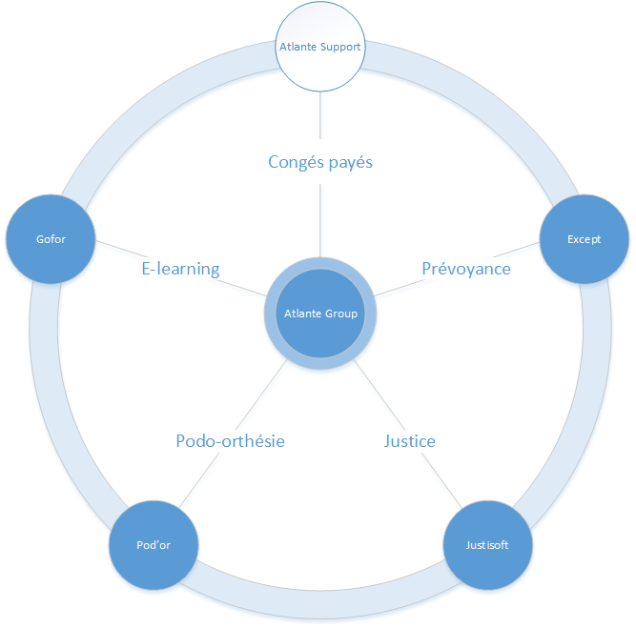

Les conditions de travail

Les membres de l’équipe Atlante Support

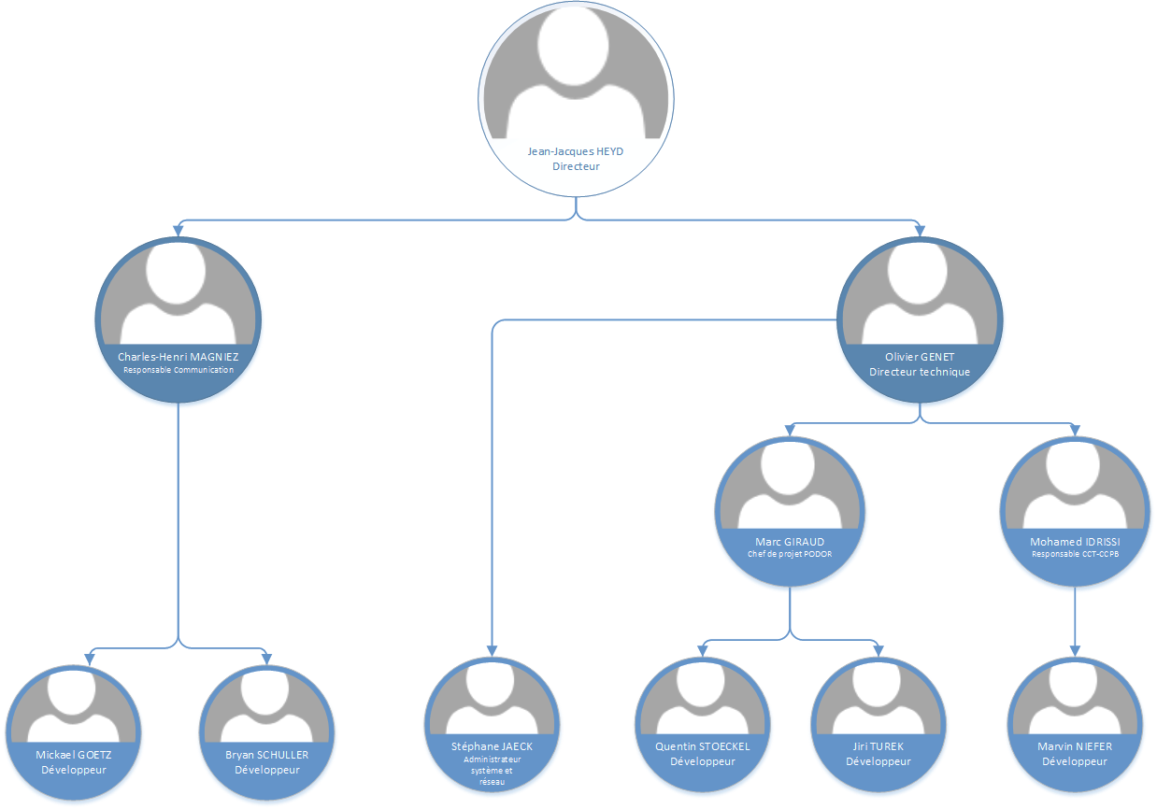
Organigramme de l'équipe de travail d'Atlante Support

Monsieur Charles-Henri MAGNIEZ occupe le poste de responsable de la communication. Il travaille sous les ordres de monsieur HEYD et a la charge d’établir les chartes graphiques à utiliser pour les projets clients et leurs campagnes de publicité. Il s’occupe de la communication de l’entreprise, qu’elle soit interne ou externe lorsqu’il s’agit de communiquer avec les autres sociétés membres d’Atlante Group. Il est chef de projet pour la plateforme web d’e-learning AXIS-LMS. Il occupe également le poste de Chef du Projet Persée sur lequel j’ai travaillé lors de mon contrat de professionnalisation et qui constitue le cadre de ce mémoire. C’est lui qui planifie et conduit les réunions et discussions avec nos clients et partenaires que je présenterai un peu plus loin.
Également en relation directe avec monsieur HEYD, monsieur Olivier GENET occupe le poste de Directeur Technique. Il est responsable du choix des technologies utilisées pour mener à bien les différents développements conduits par la société. Il supervise les travaux effectués par les développeurs et a occupé le rôle de chef de projet pour les développements d’AXINOD. Il travaille directement sous les ordres de monsieur HEYD et lui rend compte de l’avancement des différents projets et des décisions stratégiques qu’il a effectué lors de la gestion de ces projets. Monsieur GENET occupe depuis peu le poste de chef de projet NODAXIS. Il participe également au développement de NODAXIS en tant que développeur C#.
Monsieur Marc GIRAUD occupe le poste de développeur C# et SQL Server. Il a travaillé sur le développement d’AXINOD au cours duquel il rendait des comptes à monsieur GENET et a récemment été nommé Chef de Projet du nouveau logiciel PODOR Solutions. Il est directement en contact avec les podo-orthésistes clients du logiciel PODOR dont il chapeaute le développement.
Monsieur Mohamed IDRISSI occupe le poste de Responsable des Caisses de Congés Payés. Il s’occupe de la maintenance applicative du logiciel AXINOD. Il est en relation directe avec les caisses de congés payés du transport et du bâtiment qui utilisent AXINOD.
En 2012, mon camarade de promotion Bryan SCHULLER a été engagé comme Développeur stagiare PHP et MySQL. Il a travaillé sous la direction de monsieur MAGNIEZ au développement de la plateforme d’e-learning AXIS-LMS.
Monsieur Marvin NIEFER a été engagé comme développeur stagiaire puis développeur apprenti en C# et SQL Server. Il a travaillé sur le développement et la maintenance d’AXINOD sous la responsabilité de monsieur GIRAUD.
Séduit par l’attitude professionnelle et les capacités techniques de monsieur SCHULLER, monsieur HEYD a signé avec lui un contrat de professionnalisation en tant que Développeur apprenti en technologies C# et .NET. Il travaille dans l’équipe de monsieur GIRAUD sur le développement du logiciel PODOR. A la même période, mon camarade de promotion Stéphane JAECK a été embauché en contrat de professionnalisation en tant que Responsable Informatique en apprentissage. Il s’occupe de l’administration du parc informatique d’Atlante Support et de l’infrastructure système et réseau, sous la tutelle de monsieur GENET.
Après un stage à temps plein de juillet à novembre 2013 au poste de Développeur Web ASP.NET MVC, j’ai été le troisième et dernier membre de ma promotion à signer un contrat de professionnalisation avec Atlante Support en novembre 2013. La signature de ce contrat marque une changement de poste pour moi car j’ai été nommé développeur C# sur le projet Persée, sous la responsabilité de monsieur MAGNIEZ.
Enfin, en septembre 2013, monsieur Quentin STOCKEL a été intégré à l’équipe de développeurs en tant que développeur apprenti en PHP et MySQL. Il travaille sous la supervision de monsieur MAGNIEZ sur la plateforme d’e-learning AXIS-LMS et les autres projets de développement web.
Après l’obtention de leur License Professionnelle de Concepteur Développeur en Environnement Distribué à la fin de leurs contrats d’apprentissage, messieurs NIEFER et STOCKEL ont tous les deux signé un contrat de professionnalisation avec monsieur HEYD, sur deux ans, en admission parallèle à SUPINFO pour les années de Master of Science 1 et Master of Science 2.

Des méthodes de travail fonctionnelles mais améliorables
Cons :
Microsoft silver puis gold partner : spécialisée dans les techno MS donc utilisation presque exclusives de techno MS
Usage pauvre de TFS : pas de gestion des bugs, pas de gestion des tâches, pas de gestion systématique des versions, travail avec d’anciennes versions de frameworks comme .NET 3.5
Partage de code par mail, sur partage réseau
Pas de gestion des taches en interne, consignes données à l’oral ou par mail, pas de référenciel si quelqu’un doit prendre la suite
Participation non systématique aux réunions techniques
Pas de vrai procédé de livraison standardisé : copie des fichiers + bases chez les clients,
Sécurité fragile : mêmes mots de passes utilisés un peu partout au point d’être presque une « convention »
Difficultés à établir des lignes directrices parfois claires
Pas de réelle conventions établies au niveau du code + plusieurs développeurs passés sur le même projet => différentes façons de faire, différents style code dans le même projet et parfois même dans le même fichier !
3 versions d’Axinod maintenues en parallèle au lieu de trois produits avec des spécificités très forte en fonction du client => presque 3 logiciels différents
Trop forte sensibilité au BUZZ informatique mode du cloud => souscription AZURE pour 24k€ que l’on utilise à peine trouver un moyen de la rentabiliser à tout prix pour pas que ça soit gaspillé consommation de l’achat plutôt qu’achat en fonction de la consommation prévue

Pros :
Utilisation d’infragistics qui permet de ne pas avoir à tout redévelopper MAIS parfois plusieurs versions de retard…
Équipe ouverte aux suggestions (même si ça prend du teeeeeeeeeeeeeeemps) : trello, git, réunions, WPF, ClickOnce,

Déroulement d’un projet :
Discussion initiale avec le client presque une approche commerciale, vente de fonctionnalités qui ne sont souvent mêmes pas développées sans savoir si c’est techniquement possible, pas de présence d’une personne technique le référent technique sur le projet doit souvent se baser sur des explications d’une personne non technique qui sont souvent incomplètes, non pertinentes ou fausse.
Vente à outrance, vente d’une usine à gaz alors que le client n’a pas forcément besoin de tout ça double impact : 1. Plus de trucs à développer pour nous, 2. Plus de retard
Pas d’établissement de cahiers des charges
Technos / façons de faire imposées par les profils non techniques stocker du XML dans une BDD WTF 2014
Changement d’avis internes sans consultation préalable du client, redéveloppement de certaines fonctionnalités plusieurs fois
Pas de tests unitaire ni même forcément de beta, pas de documentation
Nombreux retards dans la livraison et/ou livraison pas conforme aux besoins du client

Ambiance de travail :
Séparation entre les cadres et les contrats pro : moyennes d’âge différentes, curiosité technologiques chez les « jeunes » absente chez les vieux
Dialogue ouvert, suggestions possibles (même si pas toujours entendues)

L’équipe de travail d’Atlante Support se compose découpe donc de la façon suivante :
- Un dirigeant, monsieur HEYD,
- Un chargé de communication / chef de projets ; monsieur MAGNIEZ
- Trois développeurs cadres ; messieurs GENET, GIRAUD et IDRISSI avec des degrés de responsabilités différents
- Cinq employés en contrat de professionnalisation à SUPINFO Strasbourg
La volonté de monsieur HEYD à redonner un « second souffle » à son équipe de développeurs se manifeste de manière forte à travers l’embauche en contrat de professionnalisation de cinq nouveaux employés sur la période d’un an et fait suite aux départs de plusieurs collaborateurs précédents.
J’ai ressenti une séparation relativement présente au sein de l’équipe de travail, entre les cadres et les employés en contrat de professionnalisation. D’abord d’un point de vue technique,

Equipe à deux dynamiques : cadres / stagiaires
Cadres : zone de confort, pas de curiosite technologique, pas vraiment de dialogue
Stagiaires / apprenti / contrat pro : nombreux echanges, climats plus ouvert à l’entraide, plus de curiosite techno et de propositions

Les partenaires extérieurs intervenus dans le cadre de Persée
Dans le cadre du développement de l’application Persée, j’ai été amené à travailler en collaboration avec des intervenants extérieurs à Atlante Support.
Monsieur Avner AZOULAY est membre de la magistrature française. Titulaire d’un Doctorat en Droit, il possède quelques connaissances de base en développement informatique et est très familier avec l’usage des TIC. Conscient du potentiel de l’informatique, il a notamment rédigé un mémoire sur les Nouvelles Technologie et le Droit Pénal dans le cadre de la validation de son Master II. Il a exercé le poste de Juge d’Application des Peines au tribunal de Saverne et occupe maintenant l’un des trois postes de Vice Président du Tribunal de Grande Instance de Saverne. Il est également Juge de la liberté et de la détention et Président de la chambre de la famille. C’est monsieur AZOULAY qui a pris contact avec Atlante Support pour présenter les faits et les idées qui l’ont poussé à construire un ensemble documentaire interactif sur qui a servi de base à mes développement sur Persée. Il est le « référent métier » sur le projet Persée.
Monsieur Pierre-Adrien FORESTIER est un ancien élève SUPINFO Paris qui occupe le poste d’évangeliste technico-commercial chez Microsoft France. Il est notre interlocuteur privilégié chez Microsoft France. C’est monsieur FORESTIER qui a permis que Microsoft mette à notre disposition un parc de tablettes Surface 2 pour que nous puissions conduire des tests d’utilisation en situation réelle. Il nous a également mis en relation avec des ingénieurs chez Microsoft qui ont pu répondre à nos questions techniques concernant le développement d’une application tablette pour Windows 8.1.
Monsieur Michel ROUSSEAU est consultant UI & UX chez Microsoft France. Il est intervenu à plusieurs reprise au cours de la phase initiale de développement de Persée pour m’aider à intégrer au mieux les recommandations de design et d’interactions utilisateurs établies par Microsoft afin que l’application soit la mieux intégrée possible au fonctionnement de la tablette.

Analyse du contexte : une société en pleine reconversion (10 pages)
Lors d’un déplacement professoinnel sur l’île de la Réunion, en [...] 2013, monsieur HEYD a rencontré monsieur AZOULAY. Monsieur AZOULAY était alors [...] dans la ville de [...]. Au terme de sa mission à [...] monsieur AZOULAY est rentré en métropôle et a pris contact avec monsieur HEYD .

L’analyse du contexte me permettra de présenter l’environnement et les faits qui ont amené Atlante-Support à mettre en place le projet sur lequel j’ai pu travailler. Elle se portera aussi bien sur le contexte lié à l’entreprise (les relations et contacts dans le milieu de la justice) que le contexte plus global (fonctionnement actuel de la justice en France, culture du tout papier, abscence d’innovation technologique et informatique dans les métiers de la justice, démocratisation des tablettes numériques dans la vie de tous les jours, etc…).

Problématique (5 pages)
La problématique présente de manière précise les éléments centraux des phases d’analyse et de réflexion qui seront menées dans le mémoire. Elle permettra de détailler comment l’outils numérique permettrait de gagner en efficacité et en efficience dans la pratique de la justice, sur quels point l’utilisation d’une tablette peut-être plus appropriée que celle d’éléments papiers comme des ouvrages ou des dossiers, à quelle échelle ses changements peuvent prendre place dans le monde judiciaire français et quelles sont les étapes des métiers de la justice que nous avons intégrées à un workflow numérique.

Méthodes habituellement utilisées pour une situation présentant des similitudes (5 pages)
- Cyberjustice au québec
- Etats unis
- Europe
Avantages : quelques réflexion de la part de CyberJustice, sujet « tabou » (robotisation/automatisation) de la justice => forte visibilité, potentiel de devenir un exemple/référence pour l’entreprise et le pays
inconvénients : pas de référenciel technique, pas de modèle, pas d’enquête d’opinion, pas d’annuaire de profils des utilisateurs

Cette partie présentera les méthodes qui ont pu être utilisées ou les reflexions qui ont pu être menées dans des pays ayant eu une démarche similaire (CyberJustice au Québec), les problèmes que celles-ci ont soulevés (résitance au changement, « peur » de l’automatisation de la justice informatisée, etc…) et les solutions (ou pistes d’améliorations) qui ont pu être trouvées. J’ai peur que cette partie ne soit plus courte qu’attendue car il s’agit d’une démarche très innovante et il n’y a que peu voire pas d’équivalent existant aujourd’hui.

Exposé des décisions prises et des interventions menées par le stagiaire pour résoudre le problème (15 pages)
- Venue d’avner avec son site, explication de sa fonction, des limites (culture du tout papier, retards longueur, pertes, volume, etc etc)
- Développement d’une alpha
- Partenariat avec microsoft
- Venue de Michel ROUSSEAU
- Intégration du nouveau design pendant développement de la beta
- Conférence avec CyberJustice : ethique, innovation, intérêt/curiosité de leur part, rencontre envisagée
- Discussion des partenariats avec DELL, Microsoft et l’Université de Strabourg
- Prêt de tablettes de test à 3 collègue d’Avner
- Présentation de l’application à Paris (Taubira, Ministère ?)
- Article dans les DNA

- Venues fréquentes d’avner pour tester, discuter, proposer
- Achat d’une tablette en interne
- Prêt d’une tablette à Avner
- Utilisation de Trello, milestones régulières pour tests
- Prises d’initiatives (cyberjustice, concours crystal, idée du partenariat avec l’université de strasbourg)
- Réunion avec CHM pour le point sur l’avancement
- Implication progressive des microsoftees

Monsieur AZOULAY nous a fait part

Dans cette partie, je présenterai et analyserai l’évolution des processus de décisions que nous avons pu prendre tout au long de la réalisation du projet. Je ferai notamment écho au fonctionnement initial développé dans la présentation de l’entreprise (2) pour montrer comment je me suis inscrit dans la prise de décisions lieés au projet, quels éléments vus en cours ont pu être utilisés pour améliorer la gestion de projet (notamment des éléments empreintés aux méthodes Agiles comme Scrum et le Pair Programming), quelles ont été les décisions qui m’ont été confiées et quels ont été les domaines dans lesquels mon expertise a été jugée nécessaire, demandée et/ou prise en compte.
En accord avec le plan SUPINFO, 3 axes d’analyse seront approfondis : un axe technique, un axe managerial et un axe stratégique.

techniques : solutions proposées et mises en œuvre par le stagiaire en lien avec les interventions des autres protagonistes : hiérarchie, collègues, clients, etc.

managériaux : modifications engendrées lors de la conception du projet et par la solution retenue et mise en œuvre dans l’organisation du travail de l’équipe, dans les relations entre protagonistes, dans la répartition des rôles, dans la distribution des responsabilités, etc.

stratégiques : changements proposés et réalisés en matière de gestion de projets, méthodes utilisées

Démonstration d’une originalité dans l’élaboration et la mise en œuvre de la solution (5 pages)

De nouvelles méthodes de travail au sein d’Atlante Support

Un projet révolutionnaire pour la magistrature

Cette partie fera écho aux méthodes évoquées dans la partie 5 et montrera comment nous avons intégré les réflexion de nos collaborateurs (CyberJustice, le tribnal de Saverne) pour dégager de nouvelles idées et de nouveaux concepts mis en œuvre dans l’application tablette et comment ces reflexions nous on amené à étendre l’idée initale à d’autres domaines (proposition d’une application déstinée aux étudiants en droit, achats intégrés de trames juridique de renom, etc…).
Je mettrai également l’accent sur l’aspect innovateur et presque révolutionnaire de l’introduction de l’outils numérique dans la pratique de la justice qui suit jusqu’ici la politique du « tout papier ».

Analyse de l’approche choisie // Les résultats effectifs à court terme et les resultats espérés à long terme (3 pages)

Des résultats timides à court terme

Sur le long terme, beaucoup de possibilités ouvertes
En septembre 2014, date de rédaction de ce mémoire, le Ministère de la Justice n’a pas encore pu nous communiquer de retour au sujet de la présentation de Persée qu’il a reçu dela part de Monsieur AZOULAY. Ceci s’explique en grande partie par les préoccupations du ministère liées à la relative instabilité du gouvernement français pendant le déroulement de mon stage (3 gouvernements différents depuis le 31 mars 2014).
La stratégie initiale d’équipement des universités que j’avais établie avec messieurs HEYD, MAGNIEZ et AZOULAY n’a pas pu être finalisée à temps pour la rentrée de septembre 2014. Nous n’avons pas réussi à trouver un terrain d’entente entre les différents partenaires impliqués (Microsoft, DELL et l’Université de Strasbourg), notamment du point de vue financier. Le prix des tablettes fournies par DELL était trop élevé pour permettre à l’Université de Strasbourg de proposer un prix attractif aux étudiants, une fois sa participation déduite. De plus, Microsoft a émis de nombreuses réserves quant à la possibilité de mettre à disposition des étudiants des abonnements Office 365 gratuits au moins la première année.
Le programme de « test » sur le tribunal de Saverne n’avère relativement fructueux. Les collègues de monsieur AZOULAY qui dispose d’une tablette avec Persée ont exprimé de nombreux avis positifs concernant l’application et l’utilisation qu’ils en ont. Parmis les retours que monsieur AZOULAY a partagé avec moi, il semble que l’application soit rapidement prise en main par des personnes qui ne sont ni expertes ni même forcemment familiaires avec l’outils informatique. Une fois le fonctionnement initial de la tablette (et non de l’application) expliqué et assimilé, ces personnes semblent comprendre assez intuitivement comment l’application fonctionne. D’après monsieur AZOULAY, tous ont exprimé bénéficier d’un gain de temps dans leurs recherches parmis les textes legislatifs français et certain ont même utilisé la fonctionnalité de gestion des affaires.
Cette partie constituera une critique et une analyse du fruit du travail effectué pendant le stage :
- Adoption ou non du projet dans les tribunaux
- Soutien ou rejet éventuel du ministère de la Justice
- Viabilité du projet principal
- Viabilité des projets liés (application pour les étudiants, etc…)
- Impact, sur le moyen et long terme, des évolutions dans le fonctionnement interne de l’entreprise
- Conséquence sur l’évolution des équipes de travail
- Retours de la part des professionnels de la justice
- Possibilités d’améliorations futures

Réflexion sur le stage et le mémoire (3 pages)
Cette partie plus personnelle me permettra de faire le bilan sur les enseignements à tirer de ce stage. Elle me permettra de présenter les différents domaines techniques dans lesquels j’ai pu monter en compétence (C#, XAML, développement tablette) mais également comment ce stage m’a permi d’appliquer concrètement des méthodes et stratégies de management vues uniquement en cours que je n’avais pas eu l’occasion de réellement mettre en pratique jusqu’ici.
Je pense aussi faire écho à ma présentation réalisée dans l’introduction pour montrer comment mon nouveau profil m’offre de nouvelles perspectives professionnelles.

Conclusion
La conclusion me permettra de faire un rappel des idées et enjeux du stage, quels ont été les résultats du stage et je terminerai avec les remerciements que je souhaite adresser.

Bibliographie et Webographie

Rapport « Refonder le ministère public », Jean-Louis NADAL assisté d’une commission pluridisciplinaire. http://www.justice.gouv.fr/publication/rapport_JLNadal_refonder_ministere_public.pdf

Article « La tablette tactile fait son entrée au tribunal », Dernières Nouvelles d’Alsace, 21 janvier 2014. http://www.dna.fr/justice/2014/01/21/la-tablette-tactile-fait-son-entree

http://www.adec.fr/
http://www.videoavolonte.com/
http://www.pathe.fr/?q=presentation
http://www.francetelevisions.fr/groupe/france-televisions.php
http://www.warnerbros.fr/
Réseau National de Surveillance Sismique, http://renass.unistra.fr/
Technologies de l’Information et de la Communication
Nouvelles technologies de l’Information et de la communication
Société à responsabilité limitée
Enterprise Resource Planning ou « progiciel de de gestion intégré » en français. http://fr.wikipedia.org/wiki/Progiciel_de_gestion_int%C3%A9gr%C3%A9
http://iutrs.unistra.fr/formation/licence-professionnelle/informatique/silcded
http://blogs.msdn.com/b/designmichel/
« User Interface », interface utilisateur en anglais
« User eXperience », expérience utilisateur en anglais

